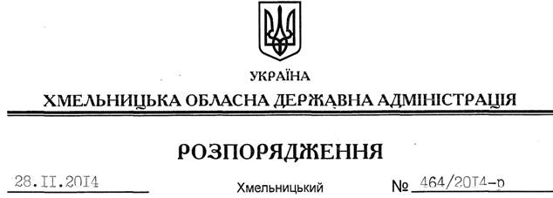

Про раду з визначення кандидатур на присудження обласної премії у сфері фізичної культури та спорту за вагомий внесок у розбудову фізкультурно-спортивного руху

На підставі статей 6, 39 Закону України “Про місцеві державні адміністрації”, з метою реалізації розпорядження голови обласної державної адміністрації від 21 вересня 2009 року № 357/2009-р “Про встановлення обласної премії у сфері фізичної культури та спорту за вагомий внесок у розбудову фізкультурно-спортивного руху”, зареєстрованого у Головному управлінні юстиції в області 25 вересня 2009 року за № 107/1437:
1. Затвердити раду з визначення кандидатур на присудження обласної премії у сфері фізичної культури та спорту за вагомий внесок у розбудову фізкультурно-спортивного руху у складі згідно з додатком.
2. Визнати таким, що втратило чинність, розпорядження голови обласної державної адміністрації від 27.11.2013 № 388/2013-р “Про Раду з визначення кандидатур на присудження обласної премії у сфері фізичної культури та спорту за вагомий внесок у розбудову фізкультурно-спортивного руху”.
3. Контроль за виконанням цього розпорядження покласти на заступника голови – керівника апарату обласної державної адміністрації Л.Стебло.

Перший заступник
голови адміністрації О.Симчишин

